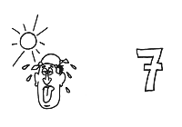 | Chaud + 7 = chaussette  Une chaussette, c'est fait pour avoir chaud au pied.
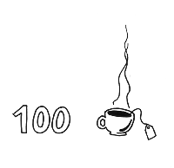 | 100 + thé = santé  Quand on est en bonne santé, on ne va pas chez le docteur.
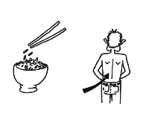 | Riz + dos = rideau  Un rideau décore une fenêtre.
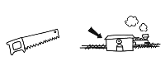 | Scie + gare = cigare  En général, on fume le cigare dans les grandes occasions.
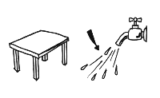 | Table + eau = tableau  En classe, le professeur écrit sur un tableau.
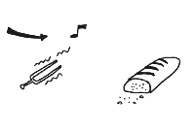 | La + pain = lapin  Le lapin est un petit animal avec de longues oreilles.

.

